|  |  |
| --- | --- |
| SỞ GD & ĐT TỈNH THANH HOÁ  **CỤM CÁC TRƯỜNG THPT**  **Mã 101** | **ĐỀ THI GIAO LƯU HỌC SINH GIỎI LỚP 12**  **LẦN 1 - NĂM HỌC 2024-2025**  **Môn thi: HÓA HỌC - THPT**  *Thời gian làm bài 90 phút, không kể thời gian giao đề*  *Ngày thi: 13/10/2024* |

***Họ, tên thí sinh:*** *………………………………………………………****Số báo danh:*** *……………………*

*• Cho biết nguyên tử khối (theo amu) của các nguyên tố: H = 1; C = 12; N = 14; O = 16; Na = 23;*

*S = 32; Cl = 35,5; Ca =40.*

*• Các thể tích khí đều đo ở điều kiện chuẩn; giả thiết các khi sinh ra không tan trong nước.*

**PHẦN I. Câu trắc nghiệm nhiều phương án lựa chọn.** Thí sinh trả lời từ câu 1 đến câu 20. Mỗi câu hỏi thí sinh chỉ chọn một phương án.

**Câu 1:** Cao su butyl có khả năng chống thấm tốt, chống chịu hóa chất nên được sử dụng làm lớp lót trong săm lốp, gang tay cao su,…Cao su butyl thường được sản xuất bằng cách trùng hợp 98% monomer X với 2% monomer Y. Dưới đây là một đoạn mạch của cao su butyl:

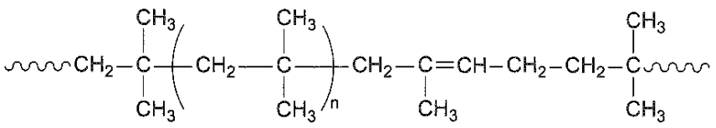

Các chất X và Y lần lượt là:

**A.** C(CH3)2=CH-CH=CH2 và CH2=CH(CH3).

**B.** CH2=C(CH3)2 và CH2=C(CH3) -CH=CH2.

**C.** CH2=CH(CH3)-CH=CH2 và CH2=C(CH3)2.

**D.** CH2=C(CH3)2 và C(CH3)2=CH-CH=CH2.

**Câu 2:** Tiến hành thí nghiệm theo các bước sau:

- Bước 1: Cho 3-4 ml dung dịch AgNO3 2% vào hai ống nghiệm (1) và (2). Thêm vài giọt dung dịch NaOH loãng, cho ammonia loãng 3% cho tới khi kết tủa tan hết (vừa cho vừa lắc).

- Bước 2: Rót 2 ml dung dịch saccharose loãng 5% vào ống nghiệm (3) và rót tiếp vào đó 0,5 ml dung dịch H2SO4 loãng. Đun nóng dung dịch trong 3-5 phút.

- Bước 3: Để nguội dung dịch, cho từ từ NaHCO3 tinh thể vào ống nghiệm (3) và khuấy đều bằng đũa thủy tinh cho đến khi ngừng thoát khí CO2.

- Bước 4: Rót nhẹ tay 2 ml dung dịch saccharose 5% theo thành ống nghiệm (1). Đặt ống nghiệm (1) vào cốc nước nóng (khoảng 60-700C). Sau vài phút, lấy ống nghiệm (1) ra khỏi cốc.

- Bước 5: Rót nhẹ tay dung dịch trong ống nghiệm (3) vào ống nghiệm (2). Đặt ống nghiệm (2) vào cốc nước nóng (khoảng 60-700C). Sau vài phút, lấy ống nghiệm (2) ra khỏi cốc.

Cho các phát biểu sau:

(a) Mục đích chính của việc dùng NaHCO3 là nhằm loại bỏ H2SO4 dư.

(b) Sau bước 2, dung dịch trong ống nghiệm tách thành hai lớp.

(c) Ở bước 1 xảy ra phản ứng tạo phức của ion Ag+ với ammonia.

(d) Sau bước 4, thành ống nghiệm (1) có lớp kết tủa trắng bạc bám vào.

(e) Sau bước 5, thành ống nghiệm (2) có lớp kết tủa trắng bạc bám vào.

Số phát biểu đúng là

**A.** 1.  **B.** 2.  **C.** 3.  **D.** 4.

**Câu 3:** Trong các hợp chất sau: NaHCO3, CaC2, HCOOH, (NH4)2CO3, HCHO, KCN, C6H5OH, C2H5OH, CaCO3, CHCl3, CH3OH, C3H9N, Al4C3, CCl4, C2H4O, CaC2O4. Có bao nhiêu hợp chất là chất hữu cơ?

**A.** 9  **B.** 12  **C.** 13  **D.** 10

Câu 4: Trong công thức của fructose ở hình bên, nhóm-OH hemiketal là nhóm  được đánh số

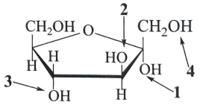

**A.** 1.  **B.** 2  **C.** 3  **D.** 4

**Câu 5:** Khi điện phân dung dịch (có màng ngăn) gồm NaCl, HCl, CuCl2 và phenolphthalein. Màu của dung dịch biến đổi như thế nào khi điện phân đến hết NaCl ?

**A.** Không màu  xanh.  **B.** Xanh  không màu đỏ.

**C.** Xanh không màu hồng.  **D.** Không màu Hồng.

**Câu 6:** Cho các phát biểu sau:

(a) Đốt cháy hoàn toàn ester no, đơn chức, mạch hở luôn thu được số mol CO2 bằng số mol H2O.

(b) Trong hợp chất hữu cơ nhất thiết phải có carbon và hydrogen.

(c) Những hợp chất hữu cơ có thành phần nguyên tố giống nhau, thành phần phân tử hơn kém nhau một hay nhiều nhóm CH2 là đồng đẳng của nhau.

(d) Glucose bị khử bởi dung dịch AgNO3 trong NH3 tạo ra Ag.

(e) Saccharose chỉ có cấu tạo mạch vòng.

(f) Phổ hồng ngoại cho phép xác định cả loại nhóm chức và số lượng nhóm chức đó có trong phân tử hữu cơ.

Số phát biểu đúng là

**A.** 2.  **B.** 3.  **C.** 4.  **D.** 5.

**Câu 7:** Tên của hợp chất hữu cơ có công thức cấu tạo thu gọn như sau là



**A.** 2-methylbutanal.  **B.** 2,2-dimethylpropanal.

**C.** 3-methylpentanal.  **D.** 3-methylbutanal.

Câu 8: Biểu đồ sau thể hiện độ hoạt động của các enzyme A, B, C xúc tác cho các phản ứng sinh hoá trong cơ thể theo pH của môi trường phản ứng:

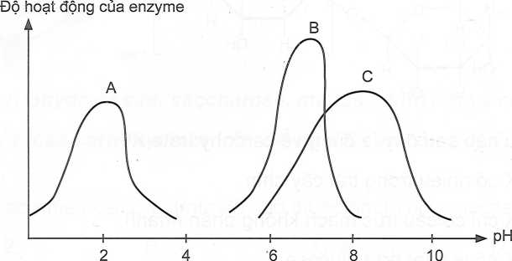

Trong số các enzyme đã nêu trong biểu đồ, amylase là một enzyme tiêu hoá chủ yếu được tiết ra bởi tuyến tụy và tuyến nước bọt, có tác dụng thuỷ phân tinh bột thành maltose. Pepsin và trypsin cũng là các enzyme tiêu hoá, lần lượt có trong dịch vị và ruột non với vai trò phân giải protein. Trypsin hoạt động tốt nhất trong môi trường kiềm nhẹ.

Enzyme A và B lần lượt là:

**A.** amylase và trypsin.  **B.** pepsin và trypsin.

**C.** amylase và pepsin.  **D.** pepsin và amylase.

**Câu 9:** Cho các chất: glutamic acid, saccharose, methylammonium chloride, vinyl acetate, phenol, glycerol, Gly–Gly. Số chất tác dụng với dung dịch NaOH loãng, nóng là

**A.** 3.  **B.** 6.  **C.** 5.  **D.** 4.

**Câu 10:** Cho cân bằng: CH4(g) + H2O(g) CO(g) + 3H2(g). Khi giảm nhiệt độ thì tỉ khối của hỗn hợp khí so với H2 giảm đi. Phát biểu **đúng** khi nói về cân bằng này là:

**A.** Phản ứng thuận toả nhiệt, cân bằng dịch chuyển theo chiều thuận khi tăng nhiệt độ.

**B.** Phản ứng nghịch toả nhiệt, cân bằng dịch chuyển theo chiều nghịch khi tăng nhiệt độ.

**C.** Phản ứng thuận thu nhiệt, cân bằng dịch chuyển theo chiều thuận khi tăng nhiệt độ.

**D.** Phản ứng nghịch thu nhiệt, cân bằng dịch chuyển theo chiều thuận khi giảm nhiệt độ.

**Câu 11:** Khí A không màu có mùi đặc trưng, khi cháy trong khí oxygen tạo nên khí B không màu, không mùi. Khí B có thể tác dụng với lithium kim loại ở nhiệt độ thường tạo ra chất rắn C. Hòa tan chất rắn C vào nước được chất A và dung dịch D. Khí A tác dụng với khí E trong điều kiện thích hợp tạo ra chất rắn F. Chất rắn F tác dụng với dung dịch HCl dư thấy sủi bọt khí. Cho các phát biểu sau:

1. Khí A có mùi trứng thối đặc trưng.
2. Khí B có thể làm mất màu dung dịch Br2 hoặc KMnO4.
3. Dung dịch D làm quỳ tím hóa xanh.
4. Khí E là một khí gây hiệu ứng nhà kính.
5. Chất F tác dụng với nước vôi trong đun nóng nhẹ tạo thành kết tủa trắng và khí A.

Số phát biểu đúng là

**A.** 2.  **B.** 3.  **C.** 4.  **D.** 5.

**Câu 12:** Hình vẽ sau mô tả thí nghiệm về độ tan của khí X trong nước (ban đầu trong bình chỉ có khí X, chậu thủy tinh chứa nước cất có pha vài giọt chất Y):

khí X



Nước cất + Chất Y

Biết rằng dung dịch chất Y có sự thay đổi màu khi vào trong bình chứa khí X. Cho các cặp chất X, Y tương ứng sau:

(a) HCl và quỳ tím. (b) HCl và phenolphtalein.

(c) NH3 và quỳ tím. (d) NH3 và phenolphtalein.

(e) CO2 và quỳ tím. (f) SO2 và phenolphtalein.

(g) CH3NH2 và phenolphtalein.

Số cặp chất thỏa mãn thí nghiệm trên là

**A.** 3.  **B.** 4.  **C.** 5.  **D.** 6.

**Câu 13:** 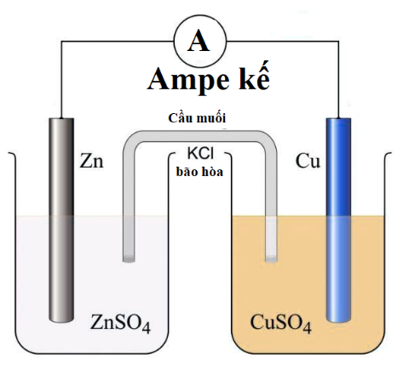Thiết bị pin sơ cấp kẽm- đồng (zinc- copper) như hình vẽ:

Cho các phát biểu sau:

(a) Quá trình oxi hóa xảy ra trên điện cực đồng (copper).

(b) Dòng điện chạy từ tấm kẽm (zinc) sang tấm đồng (copper).

(c)Ion potassium trong cầu muối di chuyển về phía cực âm.

(d)Phản ứng trên điện cực kẽm: Zn → Zn2+ + 2e.

(e) Zn đóng vai trò cực âm (cathode), Cu đóng vai trò cực dương (anode).

Số phát biểu đúng là

**A.** 1.  **B.** 2.

**C.** 3.  **D.** 4.

**Câu 14:** Ngâm củ nghệ với ethanol nóng, sau đó lọc bỏ bã, lấy dung dịch đem cô để làm bay hơi bớt dung môi. Phần dung dịch còn lại sau khi cô được làm lạnh, để yên một thời gian rồi lọc lấy kết tủa curcumin màu vàng. Từ mô tả ở trên, hãy cho biết, người ta đã sử dụng các kĩ thuật tinh chế nào để lấy được curcumin từ củ nghệ?

**A.** Chưng cất, kết tinh và sắc kí.  **B.** Chiết và kết tinh.

**C.** Chiết, chưng cất và kết tinh.  **D.** Chưng cất và kết tinh.

**Câu 15:** 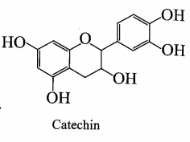Catechin là một chất khoáng oxi hóa mạnh, ức chế hoạt động của các gốc tự do nên có khả năng phòng chống bệnh ung thư, nhồi máu cơ tim. Trong lá chè tươi, catechin chiếm khoảng 25 - 35% tổng trọng lượng khô. Ngoài ra, catechin còn có trong táo, lê, nho,… Công thức cấu tạo của catechin cho như hình bên:

Phát biểu nào sau đây **không** đúng?

**A.** Công thức phân tử của catechin là C15H14O6.

**B.** Phân tử catechin có 5 nhóm OH phenol.

**C.** Catechin phản ứng được với dung dịch NaOH.

**D.** Catechin thuộc loại hợp chất thơm.

**Câu 16:** Ammonia là một hợp chất vô cơ có công thức phân tử NH3. Trong tự nhiên, ammonia sinh ra trong quá trình bài tiết và xác sinh vật thối rữa. Ammonia (NH3) nặng gần bằng nửa không khí. Sau khi nén và làm lạnh, nó biến thành chất lỏng giống như nước nhưng sôi ở nhiệt độ -33,3°C. Khi bị nén xong, NH3 dễ bay hơi. Ở điều kiện thường, NH3 là một chất khí, không màu, có mùi khai, tan nhiều trong nước do hình thành liên kết hydrogen với phân tử nước. Trong dung dịch NH3 (hỗn hợp NH3 và H2O) tồn tại số kiểu liên kết hydrogen là

**A.** 1  **B.** 2  **C.** 3  **D.** 4

**Câu 17:** Phát biểu nào sau đây về một phản ứng thuận nghịch tại trạng thái cân bằng là **không đúng**?

**A.** Tốc độ của phản ứng thuận bằng tốc độ của phản ứng nghịch.

**B.** Nồng độ của tất cả các chất trong hỗn hợp phản ứng là không đổi.

**C.** Nồng độ mol của chất phản ứng luôn bằng nồng độ mol của chất sản phẩm phản ứng.

**D.** Phản ứng thuận và phản ứng nghịch vẫn diễn ra.

**Câu 18:** Cho các chất có công thức cấu tạo sau:



Phát biểu nào sau đây đúng?

**A.** Chất (1), (2), (3), (4) là amine.  **B.** Chất (1), (2), (4) là amine.

**C.** Chất (2), (4) là arylamine.  **D.** Chất (4) là arylamine.

**Câu 19:** Cho các polymer: polyacrylonitrile, poly(phenol formaldehyde), polyethylene, polybuta-1,3-diene, poly(methyl methacrylate). Số polymer dùng làm chất dẻo là

**A.** 2.  **B.** 3.  **C.** 4.  **D.** 5.

**Câu 20:** Một hộ gia đình sử dụng gas (khí hóa lỏng) loại 12 kg để đun nấu. Giả sử bình gas chỉ chứa hỗn hợp propane (C3H8) và butane (C4H10) với tỉ lệ mol tương ứng là 1 : 2.

Cho biết các phản ứng:

C3H8*(g)* + 5O2*(g)*  3CO2*(g)* + 4H2O*(l)* 

C4H10*(g)* + O2*(g)* 4CO2*(g)* + 5H2O*(l)* 

Biết sau 45 ngày hộ gia đình trên sẽ sử dụng hết bình gas 12 kg và hiệu suất hấp thụ nhiệt là 80%. Trung bình mỗi ngày, hộ gia đình cần cung cấp bao nhiêu kJ nhiệt để đun nấu?

**A.** 16600  **B.** 13280  **C.** 10624  **D.** 10000

**PHẦN II. Câu trắc nghiệm đúng sai.** Thí sinh trả lời từ câu 1 đến câu 6. **Trong mỗi ý a), b), c), d)** ở mỗi câu, thí sinh chọn đúng hoặc sai.

**Câu 1:** Phương trình hóa học của phản ứng tổng hợp ammonia từ hỗn hợp X chứa (nitrogen và hydrogen) bằng quá trình Haber như sau:



Biết khi phản ứng đạt đến trạng thái cân bằng, thu được hỗn hợp khí Y. Cho các phát biểu sau đây liên quan tới quá trình Haber:

**a)** Hỗn hợp khí Y gồm ammonia, nitrogen và hydrogen.

**b)** Nhiệt tạo thành chuẩn () của ammonia là – 92 kJ.mol-1.

**c)** Nếu và  thì hiệu suất tổng hợp ammonia đạt 30%.

**d)** Biết năng lượng liên kết H-H, N-H lần lượt là 436 kJ.mol-1 và 389 kJ.mol-1 thì năng lượng liên kết trong phân tử N2 ở cùng điều kiện là 934 kJ.mol-1.

**Câu 2:** Cho sơ đồ phản ứng xảy ra theo đúng tỉ lệ mol:

(1) X + Y → Z + A↑ + B (2) NaOH + Y → Z + B

(3) Ba(OH)2 + Z → C↓ + 2NaOH (4) Ba(OH)2 + Y → C↓ + NaOH + B

Biết X, Y là hai hợp chất của Sulfur, có cùng thành phần nguyên tố và MX + MY = 224. Cho các nhận định sau:

**a)** Khí A là nguyên nhân chính gây hiệu ứng nhà kính.

**b)** X có khả năng làm mất màu dung dịch nước bromine.

**c)** Dung dịch chứa Z hoặc Y đều làm quỳ tím hóa đỏ.

**d)** Dung dịch Y hòa tan được kim loại Zn giải phóng khí.

**Câu 3:** Khi làm việc, acquy là thiết bị sinh ra dòng điện hoạt động theo nguyên tắc giống như pin Galvani (quá trình acquy phóng điện). Nhưng khác với pin Galvani, acquy có thể tái sử dụng nhờ dùng một dòng điện bên ngoài "ép" phản ứng điện hóa xảy ra khi acquy làm việc theo chiều ngược lại (quá trình sạc điện).

Cho 4 phản ứng xảy ra trong acquy khi sạc và hoạt động:

(1) 

(2) 

(3) 

(4) 

Cho các nhận định sau:

**a)** Phản ứng điện hóa (1) xảy ra ở cực cathode khi acquy làm việc.

**b)** Phản ứng điện hóa (3) xảy ra ở cực anode khi acquy làm việc.

**c)** Phản ứng điện hóa (2) tổng quát xảy ra khi acquy làm việc.

**d)** Phản ứng (4) xảy ra khi acquy sạc điện.

|  |  |
| --- | --- |
| **Câu 4:** Salbutamol là chất cực kì nguy hiểm cho sức khỏe, nhiều hộ chăn nuôi nhỏ lẻ cố tình trộn các chất tăng trọng có chứa salbutamol vào thức ăn cho lợn trước thời kì bán thúc. Lợn ăn thức ăn này thịt đỏ tươi hơn, nạc nhiều, tăng trọng nhanh. Tồn dư salbutamol trong thịt gây độc hại cho người sử dụng. Salbutamol có công thức cấu tạo như bình bên:  Cho các phát biểu sau: | A chemical structure of a molecule  Description automatically generated  Salbutamol |

**a)** Công thức phân tử của salbutamol làC13H21NO3.

**b)** Salbutamol là hợp chất hữu cơ đa chức vì có chứa nhiều nhóm chức.

**c)** Salbutamol có khả năng phản ứng với dung dịch bromine ở điều kiện thường.

**d)** Cho 0,1 mol salbutamol phản ứng với 0,2 mol HCl thu dược dung dịch X. Dung dịch X sau phản ứng cho tác dụng với dung dịch NaOH dư thu được dung dịch Y. Khối lượng muối thu được trong dung dịch Y là37,8 gam.

**Câu 5:** Nhóm các bạn học sinh tiến hành làm thí nghiệm theo các bước sau :

Bước 1: cho vào cốc thủy tinh chịu nhiệt khoảng 5 gam dầu dừa và 10 ml dung dịch NaOH.  
Bước 2: đun sôi nhẹ hỗn hợp, liên tục khuấy đều bằng đũa thủy tinh khoảng 30 phút và thỉnh thoảng thêm nước cất để giữ cho thể tích hỗn hợp không đổi. Để nguội hỗn hợp.  
Bước 3: Rót vào hỗn hợp 15- 20 ml dung dịch NaCl bão hòa, nóng, khuấy nhẹ rồi để yên.

**a)** Sau bước 3 thấy có lớp chất rắn màu trắng chứa muối sodium của acid béo nổi lên.

**b)** Vai trò của NaCl làm tăng độ tan của xà phòng và giảm khối lượng riêng của dung dịch để tách xà phòng.

**c)** Nếu thay dầu dừa bằng mỡ lợn hoặc dầu mỡ bôi trơn máy thì thí nghiệm có xảy ra tương tự.

Sau khi thành công với mẫu ban đầu, nhóm các bạn học sinh cải tiến để sản xuất quy mô lớn hơn. Các bạn sử dụng một loại chất béo chứa 89 % triolein về khối lượng còn lại là tạp chất trơ. Thực hiện phản ứng xà phòng hóa trên bằng dung dịch NaOH thu được một loại xà phòng chứa 66,88% muối sodium oleate về khối lượng. Giả thiết các tạp chất trơ được loại bỏ trong quá trình nấu xà phòng, hiệu suất của cả quá trình là 80%. Quy cách đóng gói mỗi bánh xà phòng có khối lượng tịnh là 100 gam. Khi nhóm học sinh đó dùng 91,05 kg chất béo trên thì sản xuất được 1000 bánh xà phòng.

**Câu 6:** Tropic acid có công thức phân tử là C­­­9H10O3 được điều chế từ atropin có trong cây cà độc dược. Tropic acid có thể bị oxi hóa bởi dung dịch KMnO­4 nóng thành benzoic acid, bị oxi hóa bởi oxygen trong không khí có mặt Cu nung nóng thành C­­­9H8O3 có chức aldehyde.

Cho các phát biểu sau:

**a)** Trong phân tử tropic acid có chứa 5 liên kết đôi C=C.

**b)** Tropic acid là hợp chất hữu cơ tạp chức.

**c)** Tropic acid làm quỳ hóa đỏ, tác dụng với Na theo tỉ lệ mol 1: 2; hòa tan được Cu(OH)2 tạo dung dịch màu xanh.

**d)** Tropic acid có thể chuyển hóa thành acid A nhờ H2SO4 đặc ở 1700C. A không có đồng phân cis-trans.

**PHẦN III. Câu trắc nghiệm trả lời ngắn.** Thí sinh trả lời từ câu 1 đến câu 6.

**Câu 1:** 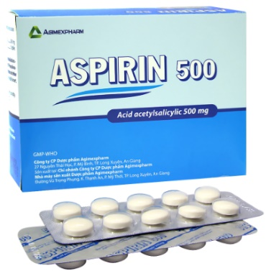Aspirin là một hợp chất được sử dụng làm giảm đau, hạ sốt được điều chế theo phản ứng sau:

(CH3CO)2O + HOC6H4COOH CH3COOC6H4COOH + CH3COOH

Acetic anhydride salicylic acid aspirin

Từ 5 tấn salicylic acid có thể sản xuất tối đa được x triệu viên thuốc aspirin. Biết rằng mỗi viên thuốc có chứa 500 mg aspirin và hiệu suất phản ứng đạt 75%. Giá trị của x là bao nhiêu? (*Làm tròn kết quả đến chữ số thập phân thứ nhất)*

**Câu 2:** Cho các phát biểu sau:

**(**1) Ở điều kiện thường, methylamine và dimethylamine là những chất khí.

(2) Trong phân tử peptide mạch hở Glu-Ala-Gly có 4 nguyên tử oxygen.

(3) Ethylamine phản ứng với nitrous acid ở nhiệt độ thường giải phóng khí nitrogen.

(4) Trùng ngưng 6 – aminohexanoic acid thu được tơ nylon – 6,6.

(5) Hợp chất H2N-CH2-COO-CH3 tác dụng được với dung dịch NaOH và dung dịch HCl.

(6) Glutamic acid dịch chuyển về phía cực dương dưới tác dụng của điện trường ở pH = 6

Liệt kê theo tuần tự số phát biểu đúng?

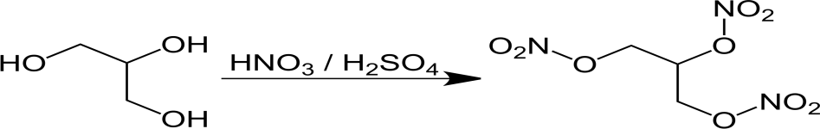**Câu 3:** Trinitroglycerol (TNG) đã được Alfred Nobel sử dụng làm chất nổ thương mại, là hợp chất nguy hiểm đã làm em trai của ông là Emil Oskar Nobel, và một số công nhân chết trong vụ nổ tại nhà máy vũ khí của Nobels vào năm 1864. TNG được sản xuất tử glycerol theo sơ đồ sau:

Để sản xuất ra 10 tấn thuốc nổ theo sơ đồ trên cần m tấn một loại mỡ động vật có chứa 30% tristearin, 40% tripalmitin và 30% triolein (về khối lượng). Biết trong thuốc nổ đó chứa 90% TNG về khối lượng , còn lại là tạp chất, hiệu suất toàn bộ quá trình là 80%. Giá trị của m bằng bao nhiêu? (*Làm tròn kết quả đến chữ số thập phân thứ nhất)*

**Câu 4:** Xăng E5 là một loại xăng sinh học, được tạo thành khi trộn 5 thể tích C2H5OH (D = 0,8 g/mL) với 95 thể tích xăng truyền thống, giúp thay thế một phần nhiên liệu hóa thạch đang ngày càng cạn kiệt cũng như giảm thiểu ô nhiễm môi trường. Khi đốt cháy hoàn toàn 1 lít xăng E5 thì hạn chế được a% thể tích khí CO2 thải vào không khí so với đốt cháy hoàn toàn 1 lít xăng truyền thống ở cùng điều kiện nhiệt độ và áp suất. Giả sử xăng truyền thống chỉ chứa hai alkane C8H18 và C9H20 (tỉ lệ mol tương ứng 4:3, D = 0,7 g/mL). Tính giá trị của a? (*Làm tròn kết quả đến chữ số thập phân thứ hai)*

**Câu 5:** Vôi sống có nhiều ứng dụng như: sản xuất vật liệu xây dựng, vật liệu chịu nhiệt, khử chua đất trồng, tẩy uế, sát trùng, xử lí nước thải,... Hiện nay, nhiều lò nung vôi thủ công hoạt động tự phát, gây ảnh hưởng xấu đến môi trường xung quanh. Ở các lò nung vôi công nghiệp, quá trình kiểm soát phát thải ô nhiễm được thực hiện chặt chẽ hơn. Xét một lò nung với công nghiệp sử dụng than đá làm nhiên liệu. Giả thiết:

- Đá vôi chỉ chứa CaCO3 và để phân hủy 1 kg đá vôi cần cung cấp một nhiệt lượng là 1800 KJ.

- Đốt cháy 1 kg than đá giải phóng ra một nhiệt lượng là 27000 KJ và có 50% lượng nhiệt này được hấp thụ ở quá trình phân hủy đá vôi.

- Than đá chứa 1% sulfur (ở dạng vô cơ và hữu cơ như FeS2, CaSO4, CxHySH,...) về khối lượng, 80% lượng sulfur bị đốt cháy tạo thành SO2 và 1,6% lượng SO2 sinh ra phát thải vào khí quyển.

- Công suất của lò nung vôi là 420 tấn vôi sống/ngày.

Giả thiết toàn bộ lượng SO2 phát ra từ lò nung vôi trên trong 30 ngày chuyển hết thành sulfuric acid trong nước mưa với nồng độ H2SO4 là 2.10-5M. Khi toàn bộ lượng nước mưa này rơi trên một vùng đất rộng 40 km2 thì tạo ra một cơn mưa acid với lượng mưa trung bình là bao nhiêu mm?

**Câu 6:** Khi điện phân dung dịch NaCl với điện cực trơ không có màng ngăn thu được dung dịch gọi là nước Javel. Một loại nước Javel (khối lượng riêng 1,15 g/mL) được bán trên thị trường thường được đóng vào chai dung tích 1,0 lít có nồng độ NaClO và NaCl lần lượt là 14,9% và 11,7%. Để sản xuất trực tiếp ra nước Javel trên người ta điện phân dung dịch NaCl nồng độ a %. Giá trị của a bằng bao nhiêu? (*Làm tròn kết quả đến chữ số thập phân thứ nhất)*

**-------------- HẾT ---------------**

*- Thí sinh không được sử dụng tài liệu;*

*- Cán bộ coi thi không giải thích gì thêm.*